

前端基本功—javascript 第五天

目录
目录 2
1.2 复习 3
1.3 设置节点属性 6
1.4 内置对象 7
1.5 日期函数 ( Date() ) 8
1.5.1 声明日期 8
1.5.2 使用函数 8
1.6 常用的日期的方法 9
1.7 定时器 10
1.8 倒计时 11
1.8.1 定义自己的日子 13

复习
1. 循环
for(初始化; 退出条件; 增量) { }
while(退出条件) { }
do { 语句 } while(退出条件)
2. switch( ) 多选1
switch(参数)
{
case “参数1”：
语句;
break;
case “参数2”：
语句;
break;
default:

}
3. 数组常用的方法
加内容 减内容 连接 转换
push(); 向数组的后面添加内容
var arr = [1,2] arr.push(“你好吗”); 结果 [1,2,”你好吗”];
unshift() 数组的前面添加
var arr = [1,2] arr.unshift(“我很好”) 结果 [“我很好”,1,2]’
删除
1. pop() 删除最后一个元素
var arr = [1,2] arr.pop(); [1]
2. shift() 删除第一个元素
var arr = [1,2] arr.shift() [2]
注意：
var arr = [1,2,3,4];
console.log(arr.push(8)); 结果是 5 返回改数组的长度
如果这么写：
var arr = [1,2,3,4];
arr.push(8);
console.log(arr); 结果 就是 【1,2,3,4,8】

var arr = [1,2,3,4,5,6,12];
console.log(arr.pop()); 结果是 12 返回最后一个元素
var arr = [1,2,3,4];
arr.pop();
console.log(arr); 结果 就是 【1,2,3】
连接 concat
join() 把数组转换为字符串
var arr = [1,2,3,4];
var test = arr.join(“-”);
console.log(test) 1-2-3-4
var arr = [1,2,3,4];
arr.join(“*”); ，join返回的字符串为 1*2*3*4
console.log(arr); [1,2,3,4] 数组不会发生改变
split() 把字符串转换为 数组
var txt = “1-2-3”;
var test = txt.split(“-”)
console.log(test) [“1”,”2”,”3”];
4. dom
我们操作最多的就是 元素节点 标签节点 标签 li span
5. 节点的访问关系
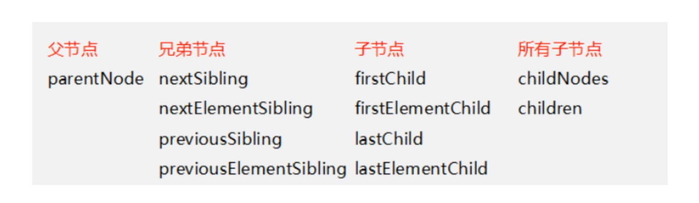

父级 parentNode
this.parentNode == 我的父亲
兄弟 nextSibling
<ul>
<li> <div>
孩子们 childNodes 官方用法 缺点是换行符也作为子节点
一般情况下，我们只需要元素节点
nodeType 来 判断
nodeType == 1 元素节点
nodeType == 2 属性节点
nodeType == 3 文本节点
<a href =”xxxxx”> 内容 </a>
children 不是官方写法 所有的孩子 亲儿子(最近的一个)
ie 678 把注释节点 也算 可以避免

设置节点属性
1. 获取节点属性
getAttribute(属性) 获取属性
通过这个方法，可以得到 某些元素的 某些属性 。
alert(demo.getAttribute("title"));
弹出对话框： 弹出title里面的内容
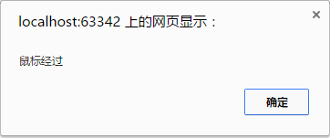
2. 设置节点属性
setAttribute(“属性”,”值”);
比如说，我们想要把 一个 类名 改为 demo
div.setAttribute(“class”,”demo”);
3. 删除某个属性
removeAttribute(“属性”);
demo.removeAttribute(“title”)
这个盒子就没有title 属性 给删掉了 。
A.appendChild(B);
B 一定是 A 孩子 同时 b 放到了a 的里面 装到里面去了 最后面。 b 放到 a 里面
A.insertBefore（B，C）
B C 都是 A 的孩子
把 b 放到 a 里面 ，但是 是 c 的前面

内置对象
1.3.1:对象的介绍：
1），什么是对象？
在JavaScript中，所有的事物都是对象（即，一切皆对象），我们已经学习的：数值，字符串，数组…
并且每个对象都带有属性和方法可以通过console.dir（object）查看；
2）明白两个定义：
对象属性：带有一些特定的性质：颜色，形状…
对象方法：对象提供的使用方式。
3）对象的创建：
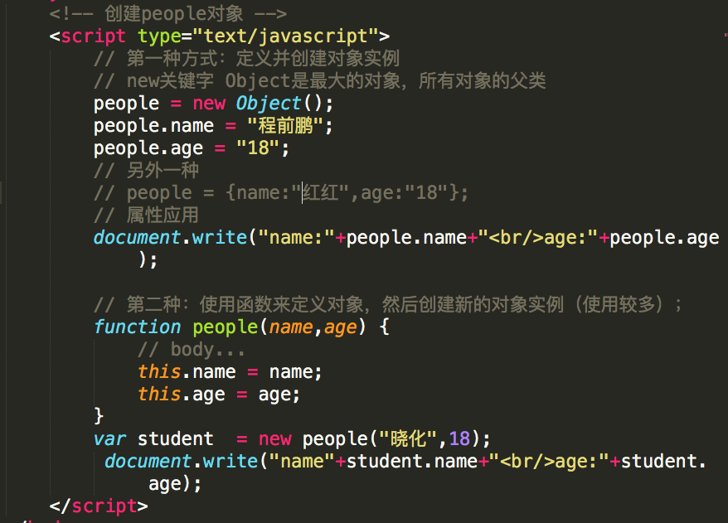

1.3.2 内置对象：
内置对象就是指这个语言自带的一些对象，供开发者使用，这些对象提供了一些常用的或是最基本而必要的功能。
 手机买来就能发短信 就能打电话

日期函数 ( Date() )
这个函数 （对象） 可以设置我们本地 日期。 年月日 时分秒

声明日期
var date = new Date();
创造声明一个新的日期函数 赋值给了 date
var arr = new Array();

使用函数
得到 毫秒数 ms s m h
从 1970 年1 月1号 unix 32位 68年
2038 千年虫 64 位
var date = new Date();
date.getTime();
date.valueOf(); 得到 距离 1970年的毫秒数
var date = new Date(); // 声明
console.log(date.getTime()); // 提倡使用的
console.log(date.valueOf());
// 直接使用
console.log(Date.now());
console.log(+new Date());

常用的日期的方法
获取日期和时间
getDate() 获取日 1-31
getDay () 获取星期 0-6
getMonth () 获取月 0-11
getFullYear () 获取完整年份（浏览器都支持）
getHours () 获取小时 0-23
getMinutes () 获取分钟 0-59
getSeconds () 获取秒 0-59
getMilliseconds () 获取当前的毫秒
getTime () 返回累计毫秒数(从1970/1/1午夜)

如果是上午 ，我打开页面 页面中显示的是
上午好，好好学习 显示的是上午的图片
如果是下午 我打开页面 页面中显示的是
下午好，天天向上 显示的是下午的图片
根据当前的小时来判断 if

定时器

很多情况下，一些操作不需要人工干预， 代码自己会不断的去执行 。
而且 会有 时间的绑定 。 比如每隔 5秒钟就去执行一次事件。
我们可以设定时间 让某个动作不断的去执行 。 这个我们再js 里面用定时器来表示。
window.setInterval(“执行的函数”,间隔时间)
正确的写法:
setInterval(fun, 1000); 1000 ms 毫秒
每隔1秒钟，就去执行一次 fun 这个函数.
setInterval(“fun()”,1000) 可以用
setInterval( function(){} , 1000 )
setInterval(fun(),1000) 错误的

定时器 特别的像 for 循环，但是我 的定时器最大的特点在于， 自动，可以设定时间。

倒计时
好比，今年你多大了 ？
2015 - 1990 25
我们要计算的 倒计时
有一个最终时间 12月12日
有一个现在时间 11月 13日
倒计时 = 用 将来的时间 - 现在的时间
问题： 用 毫秒减去 现在距离 1970年1
将来时间 距离 1970 毫秒数
用将来的毫秒数 - 现在的毫秒数 不断转换就可以了
<!DOCTYPE html>
<html>
<head lang="en">
<meta charset="UTF-8">
<title></title>
<style>
body{
font-size:30px;
text-align: center;
color:red;
}
</style>
<script>
window.onload = function(){
var demo = document.getElementById("demo");
var endTime = new Date("2015/12/12 17:30:00"); // 最终时间
setInterval(clock,1000); // 开启定时器
function clock(){
var nowTime = new Date(); // 一定是要获取最新的时间
// console.log(nowTime.getTime()); 获得自己的毫秒
var second = parseInt((endTime.getTime() - nowTime.getTime()) / 1000);
// 用将来的时间毫秒 - 现在的毫秒 / 1000 得到的 还剩下的秒 可能处不断 取整
// console.log(second);
// 一小时 3600 秒
// second / 3600 一共的小时数 /24 天数
var d = parseInt(second / 3600 / 24); //天数
//console.log(d);
var h = parseInt(second / 3600 % 24) // 小时
// console.log(h);
var m = parseInt(second / 60 % 60);
//console.log(m);
var s = parseInt(second % 60); // 当前的秒
console.log(s);
/* if(d<10)
{
d = "0" + d;
}*/
d<10 ? d="0"+d : d;
h<10 ? h="0"+h : h;
m<10 ? m="0"+m : m;
s<10 ? s="0"+s : s;
demo.innerHTML = "距离抢购时间还剩: "+d+"天 "+h+"小时 "+m+"分钟 "+s+"秒";
}
}
</script>
</head>
<body>
<div id="demo"></div>
</body>

定义自己的日子
var endTime = new Date(“2015/12/12”);
如果date 括号里面写日期 就是 自己定义的时间
如果 date括号里面不写日期 ， 就是当前时间 。
new Date(“2015/12/12 17:30:00”);
日期和时分秒中间 有空格隔开

